台北縣淡水鎮中泰國小八十八學年度三年級下學期自然科第一次學習評量
姓名:__________ 座號:____ 得分:________
一. 是非題 32％ (每題2分)
- ( )在塑膠袋內裝滿空氣，塑膠袋就會往上飄。
- ( )離燭火越近，溫度越高。
- ( )把教室內的電熱氣打開後，教室內空氣溫度和原來的沒有什麼不同。
- ( )剛生下的蠶卵是淡黃色的，快要孵化時會變成黑色的。
- ( )養蠶時，如果找不到桑葉，可以用地瓜的葉子代替。
- ( )蠶每經過一次蛻皮，就會變得更粗更大。
- ( )蠶蛾要破繭而出時，會用嘴巴將繭咬破，再鑽出來。
- ( )蠶不吃也不動時，就叫做眠，眠後會蛻皮。
- ( )傳球要正確傳給對方，必須注意用力的大小和方向。
- ( )拔河時，誰都拉不動誰，表示兩人用的力氣一樣大。
- ( )辣椒的種子扁扁的，比綠豆還小。
- ( )每一個辣椒果實裡面都只長一粒種子。
- ( )辣椒苗種得越密，長的越好。
- ( )辣椒種子不論播種在哪裡，都會長的一樣好。
- ( )把落葉埋在泥土裡，可以作為肥料。
- ( )蠶吐絲作繭，把自己包在裡面，再變成蛹。

二．選擇題28％ (每題2分)
- ( )蠶在那一個時期會吃東西？(①蛹②成蟲③幼蟲④成蟲和幼蟲 )。
- ( )搬動蟻蠶時，要用什麼方法比較好？(①用手輕輕抓②用毛筆或用羽毛掃③用電風扇吹④用夾子夾 )。
- ( )蠶大約隔多少時間就會蛻皮一次？(①一天②四天③二星期④一個月 )。
- ( )蠶的成蟲叫做什麼？(①蟬②蝴蝶③蠶蛾④毛毛蟲 )。
- ( )天燈為什麼會飄上天空？ 因為天燈裡的空氣溫度比周圍(①高②低③一樣④不一定)。
- ( )辣椒果實事植物的哪一部份發育而成的？(①根②莖③葉④花)。
- ( )蠶從卵孵化到變成蠶蛾，共要蛻幾次皮？(①一次②三次③五次④七次)。
- ( )剝開或切開辣椒果實後可以看到(①花②種子③根④葉)。
- ( )同樣距離燭火5公分的地方，哪裡比較熱？(①旁邊②上方③下方④都一樣)。
- ( )蠶的胸足有幾對？(①二對②三對③六對④八對)。
11. ( )拔河時，對手的力氣比較大時會怎樣？(①被對手拉走②對手被我拉過來③都不動④跌倒)。
12. ( )沙包丟得遠近和什麼無關？(①沙包的重量②丟的力氣大小③沙包的顏色④丟的方法)。
- ( )提水時，手要朝那個方向用力？(①左②右③上④下)。
- ( )蠶卵孵化最適當的溫度是多少度？(①0℃②25℃③100℃④都可以)。

三、做做看40％
1. 種子要在適合的環境下才會發芽，適合的環境包括？請寫下來(至少寫三個) 9分

2. 將花各部分名稱1.花萼 2.花瓣 3.雄蕊 4.雌蕊 的名稱填在空格裡。8分 (每格2分)

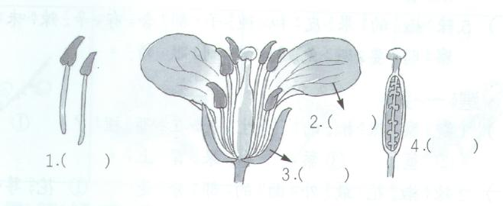

3. 畫箭號表示植物一生的生長順序：(5分)
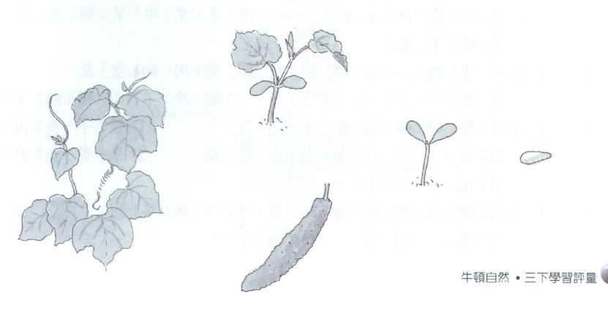

4. 哪裡的溫度最高？ 在( )中打勾 (2分)
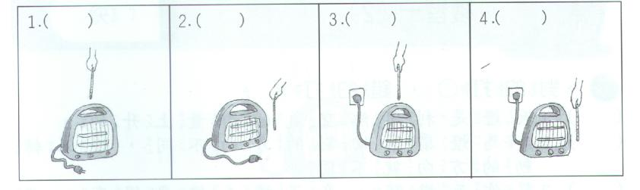

5. 蠶一生的變化是怎樣的？根據生長順序在( )裡填上數字。(4分)
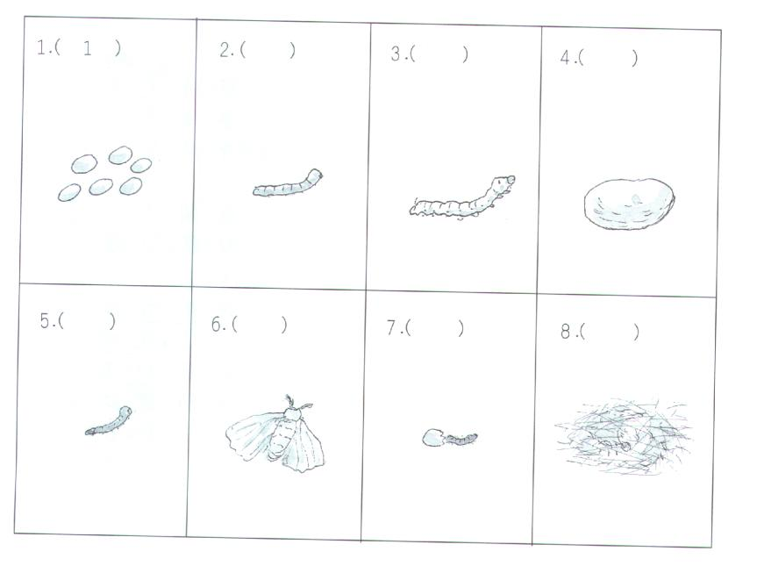

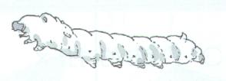
6. 下面是一條蠶，填寫蠶的部位名稱：(每格2分)
 頭部 胸足 氣孔 腹足 尾部 尾角

